一、进站流程图
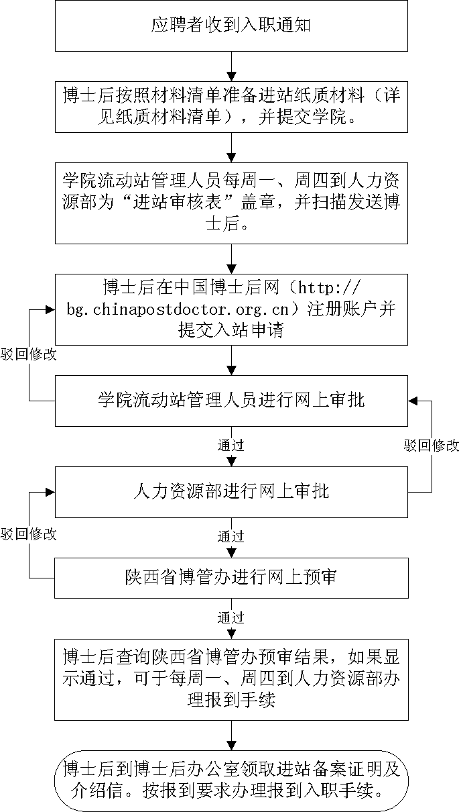
二、博士后人员进站纸质材料清单

序号 | 材料名称 | 数量 | 备注
1 | 博士后科研流动站设站单位学术部门考核意见表 | 2 | 前两项考核意见和评价，请博士后合作导师填写；最后一项流动站负责人签字，并加盖流动站所在学院公章。
2 | 博士后研究人员  进站审核表 | 2 | ① 非定向就业博士毕业生，由学籍管理部门或就业指导中心填写，并加盖公章；  ②辞职人员、留学回国等无人事劳动关系人员，由个人填写并签字承诺；  ③在职人员、现役军人等，由档案所在人事部门或干部部门同意脱产做博士后，并盖章；  ④外籍人员、港澳台人员勾选身份即可，不需要盖章。
3 | 护照等身份证件复印件  （大陆居民不需要提供） | 2 | 港澳居民、外籍人员提交护照复印件，台湾居民提供台胞证复印件。
4 | 辞职证明复印件 | 2 | 辞职人员提供
5 | 留学回国证明复印件 | 2 | 博士学位在海外取得者提供
6 | 学历认证复印件 | 2 | 博士学位在海外取得者提供
7 | 海外博士学位证复印件 | 2 | 博士学位在海外取得者提供
备注：1.以上材料第1项和第2项为必需材料，其它材料各人情况准备。
2.以上材料需按序号整理成册，准备二册。
3.为方便沟通，请实名添加QQ群：543627705（交大博士后二群），标注真实姓名、进站学院，进站后请修改群名片。

※网上填报注意事项：
1.如实填写所有信息，包括申请人当前身份、婚姻状况，博士期间成果等。
2.所有上传资料需为原件的“清晰”“完整”“彩色”“扫描”件，身份证需上传正反面。

